PYTHON
range(start, stop, step)
#AFFICHAGE :
print( sep= '-', end= ' ')
print(f"{x}" )
#COLLECTION
liste : [1, 2, 3], modifiable , sequences .
liste.append() = ajout à la fin
liste.insert(index, object)
liste.extend(new_liste) = ajouter un liste
liste.sort() = trie alphabétique ou croissant,
liste.sort(reverse= 'true') = trie de l'inverse
liste.count('Paris')= compter la répétition
liste.remove(object)
liste.pop(object) = supprime et retourne le dernier élément
enumerate (list, start= 0) = indexer les listes
Zip(list1, list2) = fusionner en index et keys list 1 et 2
Tuples= () , liste non modifiables
Tuples Compréhension :
Tuples = tuple((i**2 for i in range(10)))
NB : Liste, tuples,string= séquences (ensemble d'éléments ordonnée)
Séquences slicing : liste[start : stop : step]
NB : -On peut ignorer le début et la fin avec :
ex: liste[:3] = imprime du debut vers l'index 3
liste[::2] = imprime du début à la fin en sautant de 2
Liste Compréhension :
ex: liste = [i**2 for i in range(10)]
Nested-list = une liste dans une liste
ex: liste = [[i for i in range(5)] for j in range (3)]
Dict= { 'keys' : 'values' } , NON ORDONNÉE,NON MODIFIABLE
Dict['key'] = Values
NB : Chaque key est unique mais Values non
Méthode :
Dict.keys()= listes des clés
Dict.values()= listes des valeurs
Dict.items()= listes des paires
Dict.get('keys', 'alternative') = retourne values ou alternative si n'existe pas
Dict.fromkeys(liste, "default_values") =
Dict["keys"]= values= ajouter un nouveau élément
Dict.pop(keys) = supprime l'élément et retourne la values
Dictionnaire compréhension
ex : Dico = {k: v for k,v in enumerate (liste) }
Dico = {prénom : age for prénom, age in zip(prénoms, age) }
Compréhension with condition :
Ex : Dico = {prénom : age for prénom, age in zip(prénoms, age) if age > 20 }
Fonction
Def name(arguments) :
return =permet de retourner qlq chose sans printer, utilisable pour plus tard
BUILT-IN FUNCTION
All() = tous les éléments sont équivaut à true
Any() = au moins un élément est équivaut à true
Différent de 0, true
0= False
Type(x) = retourne le type de x (str, int,....)
IF , FOR STYLE
if ... is not ...
If is in
If not in
MODULE ET PACKAGE :
Module : fichier python
import module_name as mn
module_name.fonction(argument) ou mn.fonction(argument)
From module_name import fonction
ex: liste = fonction (n)
import * = importer all(*)
Package : fichier composé de plusieurs modules
Ex: matplotlip(module= pyplot)
RANDOM :
import random
random.seed(0) = fixer l'aléatoire à la même valeur
random.choice(ex: liste) = choisir parmi une liste
random.random()= float
random.randint(start, stop, [l, c] ) = entier
random.randrange(stop) = fourchette de nombre
random.sample(population, élément) = ex:
random.sample(range (100) , 10) = compter de 1 à 100, prendre 10 éléments parmi eux
random.sample(range (100) , random.randrange(10))= population : 1 à 100, prendre un nbr aléatoire parmi 10 (fourchette)
random.shuffle(liste) = mélanger une liste
NUMPY : import numpy as np
ndarray= 1D, 2D, 3D,...ND
1D = liste (ndim= 1, shape = (2, ))
2D = matrice (ndim= 2, shape= (2,3)) avec shape=(l, c)
3D = cube (ndim= 3, shape= (2, 3, 2[profondeur])
Shape est un tuple :
shape[0] = 2, shape[1] = 3
Création tableau (matrice) :
A = np.array([1, 2, 3])
A.ndim = dimension (1)
A.shape = forme(3, )
A.size = nbr d'éléments dans le tab
A = np.zeros(shape)
ex : np.zeros((2,3))
A= np.ones(shape)
A = np.eye(nbr_diagonale) [matrice identité]
A = np.full(shape, value) [élément remplis de value]
A= np.random.randn(l, c) [nombre selon la distribution normale centrée en 0]
A = np.random.randint( 0, 10, [l, c ] )
np.random.seed(0)= fixer le random
np.linspace(start, stop, qty) = en 1 dim , la distribution de qty égale
np.arange(start, stop, step)
dtype= np.float16(rapide, moins precis) /
np.float64(moins rapide et plus précis)
np.hstack= ansembler 2 tab de façon horizontal
np.vstack= asembler 2 tab de façon vertical
np.concatenate((A, B), axis=0/1/2 [3D] ) [0=V, 1 = H]
A.reshape(shape) = nbr size initial= nbr size final ; avec nbr size = l*c
ex utilisation de reshape :
A.shape= (3, )
A.reshape(A.shape[0] , 1)
A.squeeze()= supprimer les dim = 1
A.ravel()= aplatir à une dimension
IDEXING:
A[ligne, colonne]
Ex : A[0, 0] : premiere ligne et premiere cologne
NB :
- en python , la fin n’est pas pris en compte
- Travailler axe par axe
SLICING :
A[debut : fin : pas , debut : fin : pas]
SUBSETTING : petit tableau extrait d’un grand tab
Ex : B = A[0 : 2 , : ]

BOOLEAN INDEXING :
Masque : A < 5 : returne true et false dans le tab

Indexing : A[A < 5 ] = 10 ou A[ (A > 0) & (A = 0) ] = 100 ou encore A[A < 5 ] [retourne une Tab a moins de valeur avec 1 dim ]

NB : pixel noir = 0 , blanc = 255
Noir et blanc : 2 dim

Voir et importer une img telecharger :
from skimage import io
import matplotlib.pyplot as plt
face = io.imread("image1.jpg", as_gray=True)
plt.imshow(face, cmap="gray")
plt.axis("off")
plt.show()

NB : pour redimensionner a un shape voulu :
from skimage.transform import resize

resize (old_shape , (newshape) )

STATISTIQUES/ ,MATH AVEC NUMPY :
METHODES NDARRAY : (STATISTIQUES)
A.sum(), ou A.sum(axis=0/1) [somme de tous les elements de l’axe 0 ou 1 ]
A.prod() ou A.prod(axis =0/1) = produit du tableau , prod selon les axes
A.min(), max() = min du tab , min selon les axes
A.argmin() / A.argmax() = position du min/ max , ou selon les axes
A.argsort() = retourne l’index dans l’ordre de tri du tableau (croissant) sans trier A (non modifier )
A.mean(axis) , A.var(axis) = methodes , A.std(axis) = ecart types

Np.exp(A), np.log(A) = exponentielle et logarithme
Np.cos(A), np.sin(A)
Np.corrcocef(A) = retourne une tab de correlation entre les lignes de A ( ex : L2 = 2L1)
Np.unique(A, return_counts= True) = returne deux tab entites et repetitions

NAN = Not A Number
Np.nan = créer une nan
Np.nanstd() , np.nansum() = faire les operations de statistique en ignorant nan
Np.isnan(A) = retourne un masque boolena (true= nan , false = number )
Np.isnan(A).sum() = nbr de nan dans le tableau
Np.isnan(A).sum() /A.size= pourcentage de nan dans le tab
A[np.isnan(A)] = 0 [remplacer nan par 0]

ALGEBRE LINEAIRE :
A.T = transposee
A.dot(B)= produit matricielle entre A et B
Np.linalg.det(A) = calcul determinant d’une matrice
Np.linalg.inv(A)
Np.linalg.pinv(A) = inverser une matrice avec combinaison lineaire
Np.linalg.eig(A) = retourne 2 tab (3 valeur propres / 3 vecteurs propres )

BROADCASTING : addition de 2 matrice
Seulement matrice a mm dim, sinon dim = 1
Ex : (2, 3) + (2, 3) / (4, 1) + (1, 3) = (4, 3) / (4, 3) + (4, 1)
Reshape = pour ajuster

RESUMER :
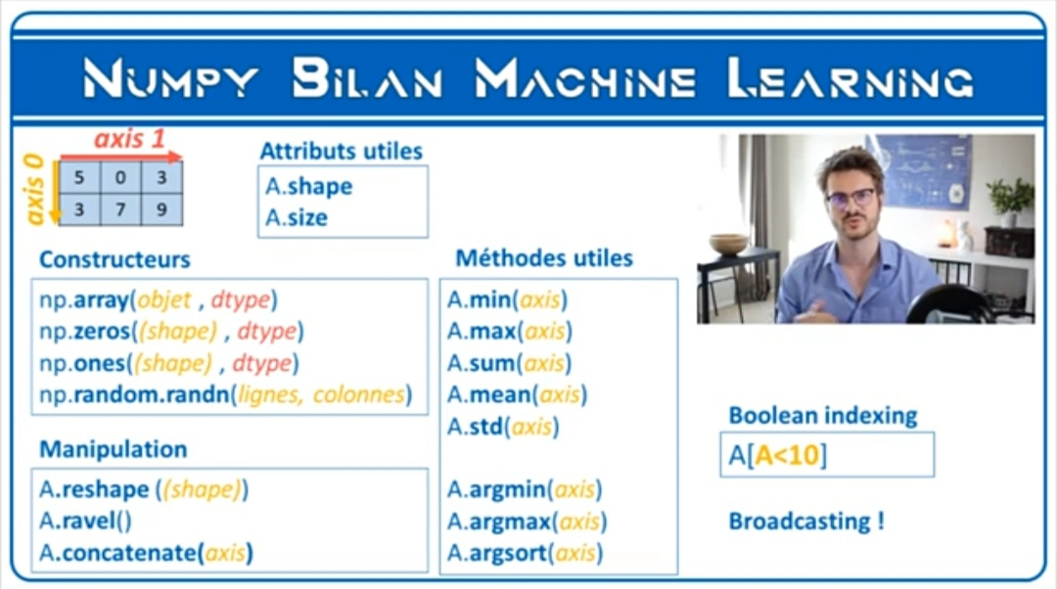

MATPLOTLIB : import matplotlib.pyplot as plt
Plt.plot(x, y ) = courbe
Plt.scatter(x, y) = nuage de point
Plt.show()= voir la courbe
Plt.Plot(x, y, label = …., lw = …., ls = ……, c= ……)

Nom courbe epaisseur trait style trait couleur trait
CYCLE DE VIE D’UNE FIGURE : MATPLOTLIB
Plt.figure(figsize = (12, 3) en inch ) #debut de la figure
Plt.plot()
Plt.title(‘titre’)
Plt.xlabel(‘axe x’)
Plt.ylabel(‘axe y’)
Plt.legend()
Plt.show()
Plt.savefig(‘text.png’)

FONCTION SUBPLOT : GRILLE DE GRAPHIQUES
Plt.subplot(ligne, colonne, position)
Ex : plt.subplot(2, 1, 1)
Plt.plot(x, y, c= ‘red’)
Plt.subplot(2, 1, ,2)
Plt.plot(x, y, c= ‘red’)

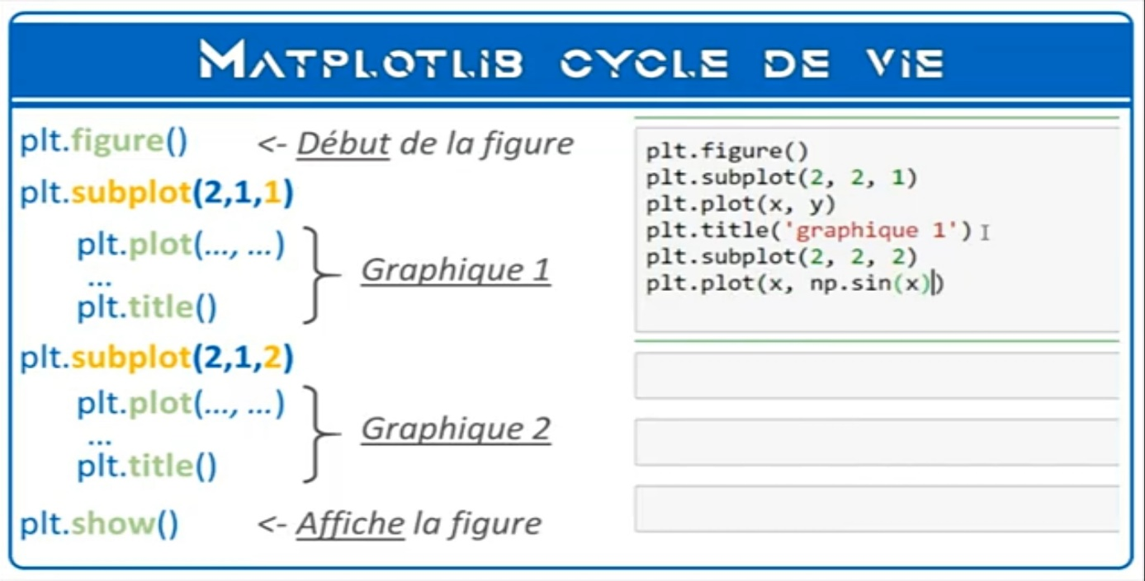
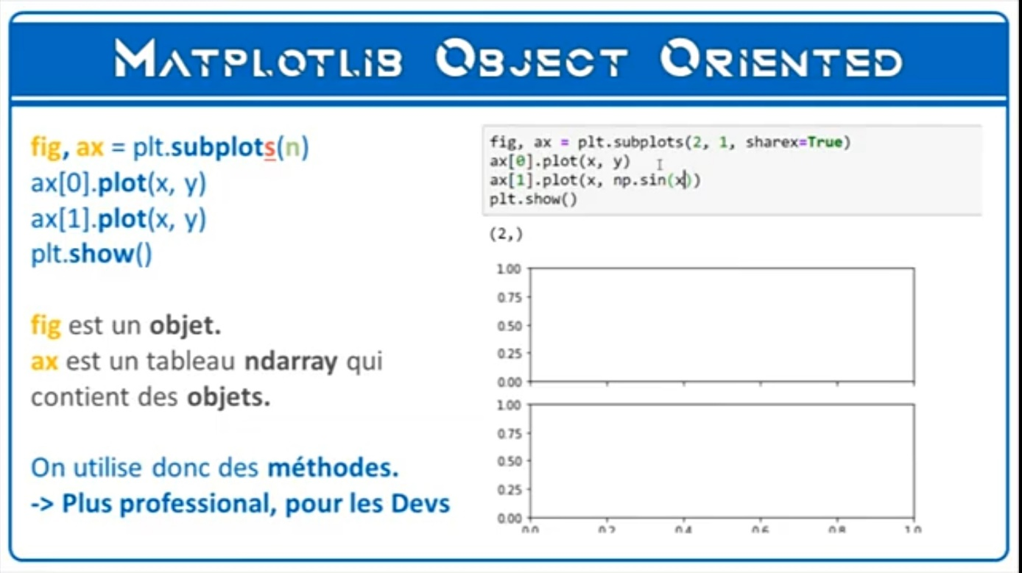

NB : -plt.subplot() n’acccepte pas les 0 dans ()
-Pour plt.subplots(l,c) uniquement ; ax, fig = plt.subplots() declarer une fois pour avoir une seule figure contenant pls graphe

